GUÍA DE TALLER 2 (GT2) MÁQUINA DE ESTADOS Y ACTUACIÓN
2026

FUNDAMENTOS DE IoT
Nombre Docente | Dr. Reinier Rodriguez | Dra. Yainet Garcia | Dr. Daniel Quintero | Dr. Sergio Cordero | Mg. Miguel Ángel Cochea
Docente de la sección | Dra. Yainet Garcia y Dr. Reinier Rodriguez
Sección de laboratorio | Sección de laboratorio P03
Equipo (código E NN) y proyecto | Código E07 y del proyecto P5 - Monitor del Consumo Eléctrico del Hogar
Integrantes presentes | Benjamin Hernández, Ariel Lagos, Patricio Fabio y Rodrigo Soto
Ítems cumplidos |  | Nota
Fecha (Sesión B, S4) |  | Firma del docente

Objetivo y Materiales
Objetivo: verificar sobre el sensor físico la calibración construida en simulación, y transformar el nodo que mide en un nodo que decide y actúa sin detenerse: máquina de estados no bloqueante, con actuación segura, estado de error e histéresis del proyecto.
Materiales: kit del equipo; computador con IDE(o Woki para la variante de respaldo); repositorio del equipo; hoja de verificación física; grafo de estados con visto bueno de la Sesión A; referencia de verificación de la familia del sensor (entrega por el docente); fila del proyecto en el anexo de la sección 5.

Pasos del taller
2. Grafos de estados (iniciado en la sesión A). Dibujen el comportamiento mínimo de su proyecto(2-3 estados operativos, según su fila del anexo), con cada transición rotulada como condición de entrada o de tiempo. Foto o diagrama del repositorio.
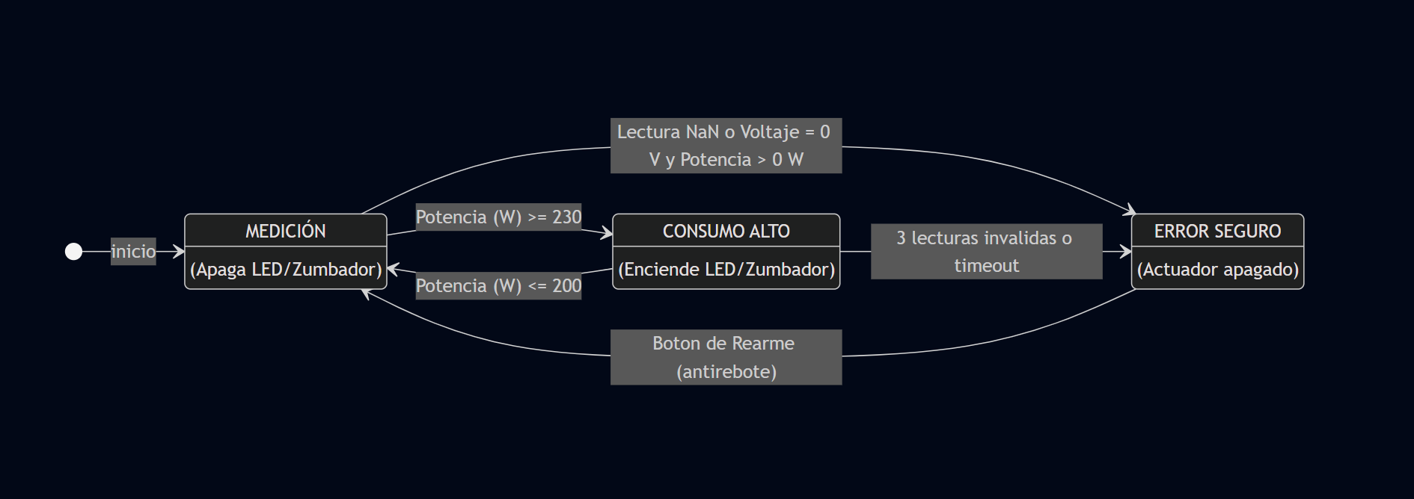
Utilizaremos en este caso un ejemplo de un hogar ideal promedio de una familia.
3. Estado de error. Agreguen al grafo el estado de error: que condición imposible o timeout lo activa y cual es la salida segura.
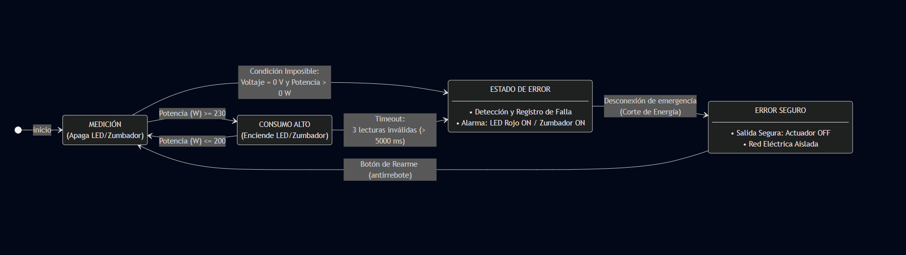
Los puntos 1 a 8 exceptuando el 2 y 3 se encuentran el el repositorio de github:
enlace: https://github.com/benjahernandez1919/P5---Monitor-del-Consumo-El-ctrico-del-Hogar/tree/main
9. Repositorio y respuesta verbal. Commit de la sesión («GT2: FSM ⟨estados⟩ de ⟨proyecto⟩, actuador
⟨X⟩») y preparación de la explicación verbal del estado de error.
El sistema opera mediante una FSM no bloqueante controlada por millis() , lo que permite atender el sensor y el botón de rearme continuamente sin usar delay(). Para contrarrestar la dispersión física de más o menos 3.5 W registrada en el sensor, implementamos una histéresis con banda de 30 W 230 W para activar alerta y 200 W para retornar. Si se detecta una condición imposible 0V con P > 0 W o ocurre un timeout, el sistema entra al ESTADO DE ERROR y transiciona inmediatamente a ERROR SEGURO, desactivando el relé para aislar la carga eléctrica hasta que se ejecute un rearme manual.

